Об утверждении Плана по управлению пастбищами и их использованию в Отрарском районе на 2017-2018 годы
С истёкшим сроком
Решение Отрарского районного маслихата Южно-Казахстанской области от 7 декабря 2017 года № 21/104-VI. Зарегистрировано Департаментом юстиции Южно-Казахстанской области 29 декабря 2017 года № 4357. Прекращено действие в связи с истечением срока
В соответствии с подпунктом 15) пункта 1 статьи 6 Закона Республики Казахстан "О местном управлении и самоуправлении" от 23 января 2001 года и подпунктом 1) статьи 8 Закон Республики Казахстан от 20 февраля 2017 года "О пастбищах" районный маслихат РЕШИЛ:
1. Утвердить План по управлению пастбищами и их использованию в Отрарском районе на 2017-2018 годы согласно приложению.
2. Государственному учреждению "Аппарат Отрарского районного маслихата" в установленном законодательством Республики Казахстан порядке обеспечить:
1) государственную регистрацию настоящего решения в территориальном органе юстиции;
2) в течение десяти календарных дней со дня государственной регистрации настоящего решения маслихата направление его копии в бумажном и электронном виде на казахском и русском языках в Республиканское государственное предприятие на праве хозяйственного ведения "Республиканский центр правовой информации" для официального опубликования и включения в Эталонный контрольный банк нормативных правовых актов Республики Казахстан;
3) в течение календарных дней после государственной регистрации настоящего решения направление его копии на офиациальное опубликование в периодические печатные издания, распространяемых на территории Отрарского района;
4) размещение настоящего решения на интернет-ресурсе Отрарского районного маслихата после его официального опубликования.
3. Настоящее решение вводится в действие по истечении десяти календарных дней после дня его первого официального опубликования.
Председатель сессии
районного маслихата | Ж. Мырзапейс
Секретарь сессии
районного маслихата | М. Манапов
УтверждҰн решением
Отрарского
районного маслихата
от 7 декабря 2017 года
№ 21/104-VI
План по управлению пастбищами и их использованию в Отрарском районе на 2017-2018 годы
Настоящий План по управлению пастбищами и их использованию по Отрарском районe на 2017-2018 годы (далее – План) разработан в соответствии с Законами Республики Казахстан от 20 февраля 2017 года "О пастбищах", от 23 января 2001 года "О местном государственном управлении и самоуправлении в Республике Казахстан", приказом Заместителя Премьер-Министра Республики Казахстан - Министра сельского хозяйства Республики Казахстан от 24 апреля 2017 года № 173 "Об утверждении Правил рационального использования пастбищ" (зарегистрирован в Министерстве юстиции Республики Казахстан 28 апреля 2017 года № 15090), приказом Министра сельского хозяйства Республики Казахстан от 14 апреля 2015 года № 3-3/332 "Об утверждении предельно допустимой нормы нагрузки на общую площадь пастбищ" (зарегистрирован в Министерстве юстиции Республики Казахстан 15 мая 2015 года № 11064).
План принимается в целях рационального использования пастбищ, устойчивого обеспечения потребности в кормах и предотвращения процессов деградации пастбищ.
План содержит:
1) схему (карту) расположения пастбищ на территории административно-территориальной единицы в разрезе категорий земель, собственников земельных участков и землепользователей на основании правоустанавливающих документов;
2) приемлемые схемы пастбищеоборотов;
3) карту с обозначением внешних и внутренних границ и площадей пастбищ, в том числе сезонных, объектов пастбищной инфраструктуры;
4) схему доступа пастбищепользователей к водоисточникам (озерам, рекам, прудам, копаням, оросительным или обводнительным каналам, трубчатым или шахтным колодцам), составленную согласно норме потребления воды;
5) схему перераспределения пастбищ для размещения поголовья сельскохозяйственных животных физических и (или) юридических лиц, у которых отсутствуют пастбища, и перемещения его на предоставляемые пастбища;
6) схему размещения поголовья сельскохозяйственных животных на отгонных пастбищах физических и (или) юридических лиц, не обеспеченных пастбищами, расположенными в сельском округе;
7) календарный график по использованию пастбищ, устанавливающий сезонные маршруты выпаса и передвижения сельскохозяйственных животных;
8) иные требования, необходимые для рационального использования пастбищ на соответствующей административно-территориальной единице.
План принят с учетом сведений о состоянии геоботанического обследования пастбищ, сведений о ветеринарно - санитарных объектах, данных о численности поголовья сельскохозяйственных животных с указанием их владельцев – пастбищепользователей, физических и (или) юридических лиц, данных о количестве гуртов, отар, табунов, сформированных по видам и половозрастным группам сельскохозяйственных животных, сведений о формировании поголовья сельскохозяйственных животных для выпаса на отгонных пастбищах, особенностей выпаса сельскохозяйственных животных на культурных и аридных пастбищах, сведений о сервитутах для прогона скота и иных данных, предоставленных государственными органами, физическими и (или) юридическими лицами.
Общая площадь Отрарского района составляет 1675743 гектаров. Совокупность всех сельскохозяйственных угодий 581329 гектар, в том числе пашни 42020 гектар, в том числе 42020 гектар орошаемой пашни, 381 гектар многолетних насаждений, 1506 гектар сенокосных угодий, пастбищные 537422 гектар.
По категориям земли:
земли используемые в сельскохозяйственных целях 581 329 гектар.
земли населенных пунктов 28572 гектар.
земли используемые не в целях промышленности, транспорта, связи, обороны, сельского хозяйства 7695,0 гектар.
земли особо охраняемых природных территорий 34149,0 гектар.
земли лесного фонда 827473,0 гектар.
земли водного фонда 10013,0 гектар.
земли запаса 183223,0 гектар.
По административно-территориальному делению в Отрарском районе имеются 13 сельских округов, 38 сельских населенных пункта.
Сельское хозяйство:
На территории района 581329 гектар земель пригодных для ведения сельского хозяйства, в том числе 42020 гектар пашни, 42020 гектар орошаемой пашни, многолетних растений 381 гектар, сенокосные угодия 1506 гектар, пастбищных 537422 гектар.
По Отрарскому району крупно рогатый скот – 42967, овец и коз-316580, лошадей – 13163, верблюдов – 5071 голов.
Данные по сельским округам Отрарского района: Количество природных пастбищ, поголовья сельскохозяйственного скота и требующихся природных пастбищ:

№ | Сельский округ | Верблюд | Требующих природных пастбищ | Лощадь | Требующих природных пастбищ
1 | 2 | 3 | 4 | 5 | 6
1 | Аккум | 0 | 0 | 400 | 3600
2 | Актобе | 0 | 0 | 1115 | 10035
3 | Балтаколь | 41 | 492 | 688 | 6192
4 | Коксарай | 706 | 8472 | 1706 | 15354
5 | Каракоңыр | 1135 | 13620 | 1499 | 13491
6 | Каргалы | 0 | 0 | 1233 | 11097
7 | Когам | 80 | 960 | 979 | 8811
8 | Маякум | 2121 | 25452 | 2601 | 23409
9 | Отрар | 475 | 5700 | 958 | 8622
10 | Талапты | 5 | 60 | 665 | 5985
11 | Тимур | 0 | 0 | 182 | 1638
12 | Шаульдер | 0 | 0 | 482 | 4338
13 | Шилик | 508 | 6096 | 655 | 5895
 | Всего | 5071 | 60852 | 13163 | 118467

Крупнорогатый скот | Требует природных пастбищ | Мелкорогатый скот | Требует природных пастбищ
 |  |  |  | 7 | 8 | 9 | 10
2268 | 18144 | 16049 | 40122,5
1526 | 12208 | 19066 | 47665
3476 | 27808 | 18282 | 45705
4661 | 37288 | 31253 | 78134
3003 | 24024 | 50773 | 126933
2840 | 22720 | 25039 | 62597,5
3770 | 30160 | 20342 | 50855
6418 | 51344 | 69377 | 173442,5
3920 | 31360 | 17525 | 43812,5
4495 | 35960 | 13341 | 33352,5
1291 | 10328 | 6027 | 15067,5
2114 | 16912 | 3471 | 8677,5
3185 | 25480 | 26035 | 65087,5
42967 | 343736 | 316580 | 791452

Уровень обеспеченности скота на пастбищах

№ | Сельский округ | Общая площадь пастбищных угодий в сельских округах  гектар | Поголовья и площадь требуемых пастбищных угодии, гектар
 |  |  | Верблюд | Норма, гектар | Требуемые пастбищные угодия, гектар | Лощадь
1 | 2 | 3 | 4 | 5 | 6 | 7
1 | Аккум | 40959 | 0 | 12 | 0 | 400
2 | Актобе | 21156 | 0 | 12 | 0 | 1115
3 | Балтаколь | 68660 | 41 | 12 | 492 | 688
4 | Коксарай | 200407 | 706 | 12 | 8472 | 1706
5 | Каракоңыр | 110960 | 1135 | 12 | 13620 | 1499
6 | Каргалы | 61982 | 0 | 12 | 0 | 1233
7 | Когам | 5974 | 80 | 12 | 960 | 979
8 | Маякум | 99997 | 2121 | 12 | 25452 | 2601
9 | Отрар | 12522 | 475 | 12 | 5700 | 958
10 | Талапты | 17996 | 5 | 12 | 60 | 665
11 | Тимур | 2450 | 0 | 12 | 0 | 182
12 | Шаульдер | 1451 | 0 | 12 | 0 | 482
13 | Шилик | 36836 | 508 | 12 | 6096 | 655
 | Всего | 681350 | 5071 | 12 | 60852 | 13163

Норма,  гектар | Требуемые пастбищные угодия, гектар | Крупнорогатый скот | Норма,  гектар | Требуемые пастбищные угодия, гектар | Мелкорогатый скот | Норма,  гектар
7 | 8 | 9 | 10 | 11 | 12 | 13
9 | 3600 | 2268 | 8,0 | 18144 | 16049 | 2,5
9 | 10035 | 1526 | 8,0 | 12208 | 19066 | 2,5
9 | 6192 | 3476 | 8,0 | 27808 | 18282 | 2,5
9 | 15354 | 4661 | 8,0 | 37288 | 31253 | 2,5
9 | 13491 | 3003 | 8,0 | 24024 | 50773 | 2,5
9 | 11097 | 2840 | 8,0 | 22720 | 25039 | 2,5
9 | 8811 | 3770 | 8,0 | 30160 | 20342 | 2,5
9 | 23409 | 6418 | 8,0 | 51344 | 69377 | 2,5
9 | 8622 | 3920 | 8,0 | 31360 | 17525 | 2,5
9 | 5985 | 4495 | 8,0 | 35960 | 13341 | 2,5
9 | 1638 | 1291 | 8,0 | 10328 | 6027 | 2,5
9 | 4338 | 2114 | 8,0 | 16912 | 3471 | 2,5
9 | 5895 | 3185 | 8,0 | 25480 | 26035 | 2,5
9 | 118467 | 42967 | 8,0 | 343736 | 316580 | 2,5

Требуемые пастбищные угодия, гектар | Общая площадь требуемых пастбищных угодии, гектар | Общая разница в районе пастбищ и необходимых пастбищ, (+,-)
14 | 15 | 16
40122,5 | 61866,5 | -20907,5
47665 | 69908 | -48752
45705 | 80197 | -11537
78134 | 139248 | +61159
126933 | 178068 | -67108
62597,5 | 96414,5 | -34432,5
50855 | 90786 | -84812
173442,5 | 273647,5 | -173650,5
43812,5 | 89494,5 | -76972,5
33352,5 | 75357,5 | -57361,5
15067,5 | 27033,5 | -24583,5
8677,5 | 29927,5 | -28476,5
65087,5 | 102558,5 | -65722,5
791452 | 1314507 | -694316

Ветеринарно-санитарные помещения, обслуживающие домашних животных: ветеринарные станции - 11, купка мелко рогатого скота - 26, пункт искусственного осеменение - 25, биотермические котловины - 24.
Информация о ветеринарно-санитарных учреждениях

№ | Сельские округа | Ветеринарные станции | Купка мелкорогатого скота | Пункт искусственного осеменение | Биотермические котловины
1 | Аккум | 1 | 1 | 1 | 1
2 | Актобе | 0 | 3 | 1 | 1
3 | Балтаколь | 1 | 3 | 4 | 3
4 | Коксарай | 1 | 3 | 3 | 3
5 | Каракоңыр | 1 | 3 | 1 | 2
6 | Каргалы | 1 | 2 | 2 | 2
7 | Когам | 1 | 2 | 3 | 2
8 | Маякум | 1 | 2 | 1 | 2
9 | Отрар | 1 | 1 | 1 | 1
10 | Талапты | 1 | 2 | 4 | 1
11 | Тимур | 0 | 2 | 1 | 1
12 | Шаульдер | 1 | 1 | 1 | 2
13 | Шилик | 1 | 1 | 2 | 1
 | Всего | 11 | 26 | 25 | 24

Средняя урожайность пастбищ на сухую массу 5,3 центнер/гектар, кормовая единица 3,1 центнер/гектар.
Оценка массивной урожайности природно – кормовых угодий и кормовых единиц (центнер/гектар):

Рекомендация использоввание сезонных пастбищ | Качество урожайности пастбищ по кормовым единицам (центнер/гектар)
 | хорошо | выше среднего | средне | ниже среднего | плохо
1 | 2 | 3 | 4 | 5 | 6
Весенне-летнее,  Осенне- летнее | 11,0 выше | 7,0-11,0 | 4,0-6,9 | 2,0-3,9 | 2,0 ниже
Весеннее | 7,5 выше | 5,5-7,5 | 3,0-5,4 | 1,5-2,9 | 1,5 ниже
Осеннее | 3,0-4,0 | 2,0-2,9 | 1,0-1,9 | - | 1,0 ниже
Весенне- осеннее | Оценивается в два сезона, весеннее- осеннее

Поток корма оценивается по следующим показателям.

Рекомендация использоввание сезонных пастбищ | Фертильность корма (объем кормовой единицы в 100 килограмм сухой массы)
 | хорошо | средне | плохо
1 | 2 | 3 | 4
Весеннее | выше 68 | 51-69 | ниже 51
Весенне-летнее, осенне-летнее | выше 50 | 40-50 | ниже 40
Осеннее | выше 40 | 30-40 | ниже 30

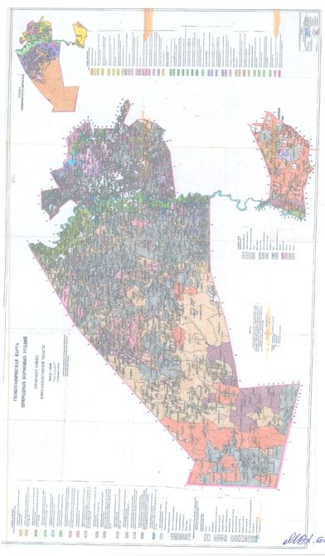

1. Аккум сельский округ
Центр - село Аккум.
Населенные пункты - Аккум.
Количество населения - 1874 человек.
Общая площадь округа - 317544 гектар.
В том числе:
сельскохозяйственные земли - 35072 гектар;
общая площадь пашни: - 7006 гектар;
орошаемые земли - 7006 гектар;
пастбищная земля - 28066 гектар.
Данные о количестве поголовья скота сельскохозяйственных животных по месту жительства.

№ | Сельский округ | Общая площадь пастбищных угодий в сельских округах  гектар | Поголовья и площадь требуемых пастбищных угодии, гектар
 |  |  | Верблюд | Норма, гектар | Требуемые пастбищные угодия, гектар | Лощадь
1 | 2 | 3 | 4 | 5 | 6 | 7
1 | Аккум | 40959 | 0 | 12 | 0 | 400
2 | Актобе | 21156 | 0 | 12 | 0 | 1115
3 | Балтаколь | 68660 | 41 | 12 | 492 | 688
4 | Коксарай | 200407 | 706 | 12 | 8472 | 1706
5 | Каракоңыр | 110960 | 1135 | 12 | 13620 | 1499
6 | Каргалы | 61982 | 0 | 12 | 0 | 1233
7 | Когам | 5974 | 80 | 12 | 960 | 979
8 | Маякум | 99997 | 2121 | 12 | 25452 | 2601
9 | Отрар | 12522 | 475 | 12 | 5700 | 958
10 | Талапты | 17996 | 5 | 12 | 60 | 665
11 | Тимур | 2450 | 0 | 12 | 0 | 182
12 | Шаульдер | 1451 | 0 | 12 | 0 | 482
13 | Шилик | 36836 | 508 | 12 | 6096 | 655
 | Всего | 681350 | 5071 | 12 | 60852 | 13163

Информация о ветеринарно-санитарных учреждениях:

№ | Населенные пункты | Ветеринарные станции | Купка мелкорогатого скота | Пункт искусственного осеменения | Биотермические котловины
1 | Аккум | 1 | 1 | 1 | 1
 | Всего | 1 | 1 | 1 | 1

График использования календаря пастбищ для распределения сельскохозяйственных животных и сезонных маршрутов распространения. Продолжительность пастбищного периода следующая:

№ | Форма выпуска, срок перегона скота в горной зоне | Срок возврата скота в горной зоне выпуска | Примечание
1 | Апрель - май | Август - сентябрь

График потребности в пастбище скота сельскохозяйственных животных:

№ | Населенные пункты | Общая площадь пастбищ в населенных пунктах,  гектар | Поголовья скота и требуемая площадь пастбищных земель, гектар
 |  |  | Лощадь | Норма,  гектар | Необхадимые патсбища,  гектар | Крупнорогатый скот
1 | 2 | 3 | 4 | 5 | 6 | 7
1 | Аккум | 40959 | 400 | 9,0 | 3600 | 2268
 | Всего | 40959 | 400 | 9,0 | 3600 | 2268

Норма  гектар | Необходимые пастбища,  гектар | Мелкорогатый скот | Норма,  гектар | Необходимые пастбища,  гектар | Общая площадь необходимых пастбищ,  гектар | Разница между общей пастбищей и необходимой пастбищ в населенных пунктах,(-,+)
8 | 9 | 10 | 11 | 12 | 13 | 14
8,0 | 18144 | 16049 | 2,5 | 40122,5 | 61866,5 | -20907,5
8,0 | 18144 | 16049 | 2,5 | 40122,5 | 61866,5 | -20907,5

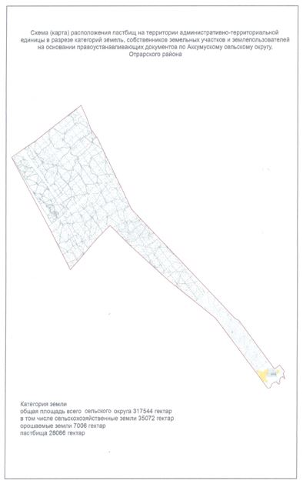

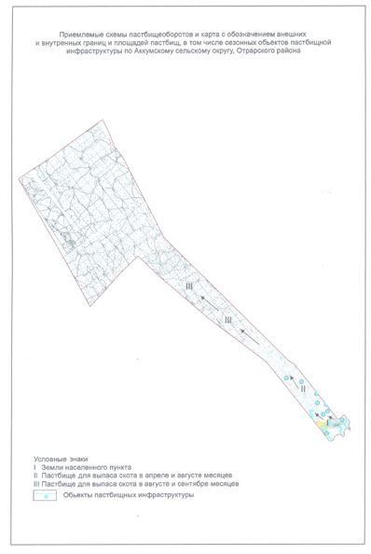

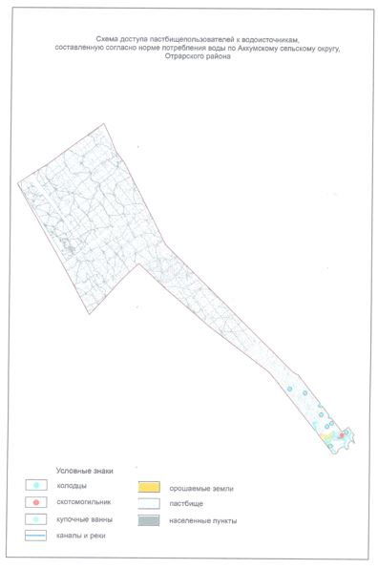

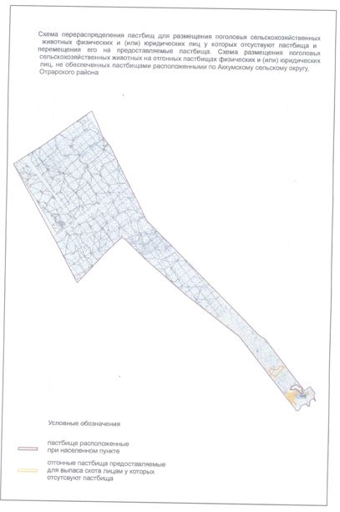

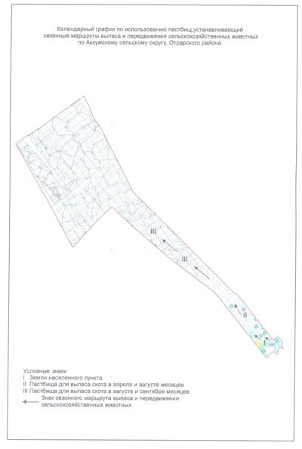

2. Актобинский сельский округ
Центр-село Актобе
Населенные пункты-Актобе
Количество населения - 1988 человек.
Общая площадь всего округа - 26857 гектар.
В том числе:
сельскохозяйственные земли - 24198 гектар;
общие пахотные земли - 3469 гектар;
орошаемые земли - 3469 гектар;
многолетние насаждения - 16 гектар;
пастбищные земли - 20712 гектар;
сенокосные земли - 1 гектар.
Данные о количестве поголовья скота сельскохозяйственных животных по населенным пунктам:

№ | Населенные пункты | Верблюд | Лощадь | Крупнорогатый скот | Мелкорогатый скот
1 | Актобе | - | 1115 | 1526 | 19066
 | Всего | - | 1115 | 1526 | 19066

Данные о ветеринарно-санитарных учреждениях:

№ | Населенные пункты | Ветеринарные станции | Купка мелкорогатого скота | Пункт искусственного осеменения | Биотермические котловины
1 | Актобе | - | 3 | 1 | 1
 | Всего | - | 3 | 1 | 1

График календаря использования пастбищ для распределения сельскохозяйственных животных и сезонных маршрутов распространения. Продолжительность пастбищного периода следующая:

№ | Форма выпуска, срок перегона скота в горной зоне | Срок возврата скота в горной зоне выпуска | Примечание
1 | Апрель - май | Август - сентябрь

График потребности в пастбище скота сельскохозяйственных животных:

№ | Населенные пункты | Общая площадь пастбищ в населенных пунктах, гектар | Поголовья скота и требуемая площадь пастбищных земель, гектар
 |  |  | Лощадь | Норма,  гектар | Необходимые пастбища,  гектар | Крупнорогатый скот
1 | 2 | 3 | 4 | 5 | 6 | 7
1 | Актобе | 21156 | 1115 | 9,0 | 10035 | 1526
 | Всего | 21156 | 1115 | 9,0 | 10035 | 1526

Норма,  гектар | Необходимые пастбища,  гектар | Мелкорогатый скот | Норма,  гектар | Необходимые пастбища,  гектар | Общая площадь необходимых пастбищ,  гектар | Разница между общей пастбищей и необходимой пастбищ в населенных пунктах,(-,+)
8 | 9 | 10 | 11 | 12 | 13 | 14
8 | 12208 | 19066 | 2,5 | 47665 | 69908 | -48752
8 | 12208 | 19066 | 2,5 | 47665 | 69908 | -48752

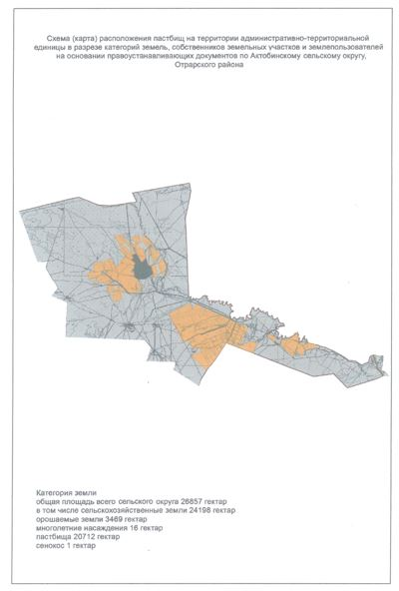

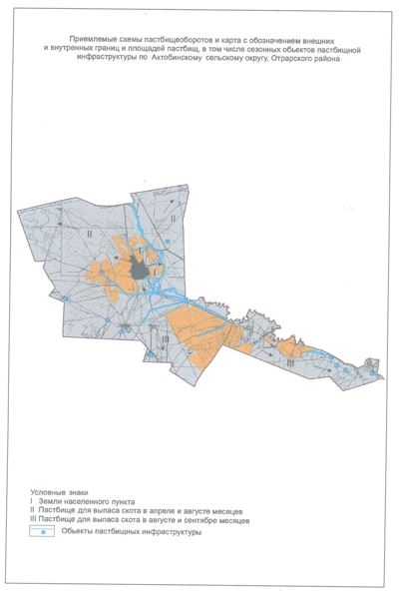

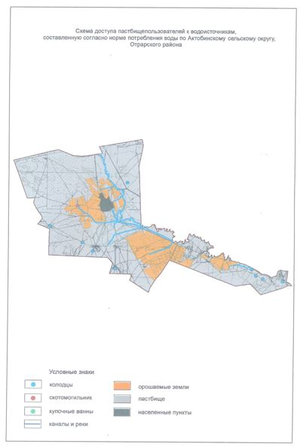

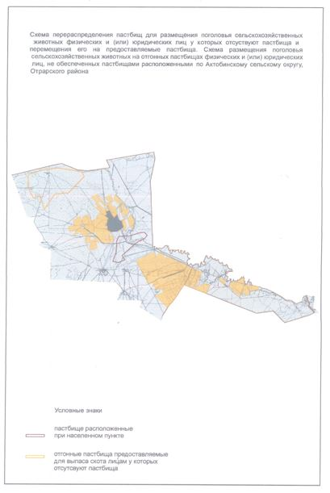

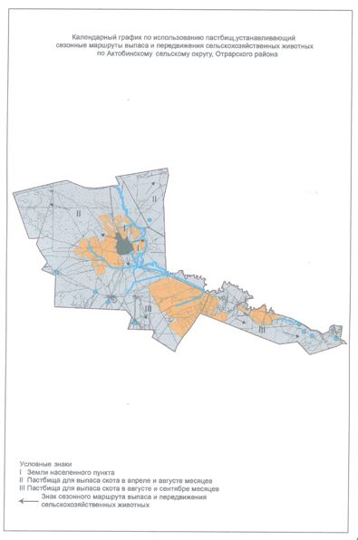

3. Балтаколский сельский округ
Центр- село Балтакол.
Населенные пункты - Балтакол, Колкудык, Аккол.
Количество населения - 4150 человек.
Общая площадь всего округа - 247395 гектар.
В том числе:
сельскохозяйственные земли - 34424 гектар;
общие пахотные земли - 4716 гектар;
орошаемые земли - 4716 гектар;
сенокосные земли - 152 гектар;
пастбищные земли - 29556 гектар.
Данные о количестве поголовья скота сельскохозяйственных животных по населенным пунктам:

№ | Населенные пункты | Верблюд | Лощадь | Крупнорогатый скот | Мелкорогатый скот
1 | Балтаколь | 22 | 453 | 1987 | 13760
2 | Колькудык | 10 | 110 | 895 | 3279
3 | Акколь | 9 | 125 | 594 | 1243
 | Всего: | 41 | 688 | 3476 | 18282

Данные о ветеринарно-санитарных учреждениях:

№ | Населенные пункты | Ветеринарные стации | Купка мелкорогатого скота | Пункт искусственного осеменения | Биотермические котловины
1 | Балтаколь | 1 | 1 | 2 | 2
2 | Колькудык | - | 1 | 1 | 1
3 | Акколь | - | 1 | 1 | -
 | Всего: | 1 | 3 | 4 | 3
1

График календаря использования пастбищ для распределения сельскохозяйственных животных и сезонных маршрутов распространения. Продолжительность пастбищного периода следующая:

№ | Форма выпуска, срок перегона скота в горной зоне | Срок возврата скота в горной зоне выпуска | Примечание
1 | Апрель - май | Август - сентябрь

График потребности в пастбище скота сельскохозяйственных животных:

№ | Населенные пункты | Общая площадь пастбищных угодий в сельских округах гектар | Поголовья и площадь требуемых пастбищных угодии, гектар
 |  |  | Верблюд | Норма, гектар | Требуемые пастбищные угодия, гектар | Лощадь
1 | 2 | 3 | 4 | 5 | 6 | 7
1 | Балтакол | 45762 | 22 | 12 | 264 | 453
2 | Колкудык | 15746 | 10 | 12 | 120 | 110
3 | Аккол | 7152 | 9 | 12 | 108 | 125
 | Всего | 68660 | 41 | 12 | 492 | 688

Норма,  гектар | Необходимые пастбища,  гектар | Крупнорогатый скот | Норма,  гектар | Необходимые пастбища,  гектар | Мелкорогатый скот | Норма,  гектар
7 | 8 | 9 | 10 | 11 | 12 | 13
9 | 4077 | 1987 | 8 | 15896 | 13760 | 2,5
9 | 990 | 895 | 8 | 7160 | 3279 | 2,5
9 | 1125 | 594 | 8 | 4752 | 1243 | 2,5
9 | 6192 | 3476 | 8 | 27808 | 18282 | 2,5

Необходимые пастбища,  гектар | Общая площадь необходимых пастбищ,  гектар | Разница между общей пастбищей и необходимой пастбищ в населенных пунктах,(-,+)
14 | 15 | 16
34400 | 54637 | -8875
8197,5 | 16467,5 | -721,5
3107,5 | 9092,5 | -1940,5
45705 | 80197 | -11537

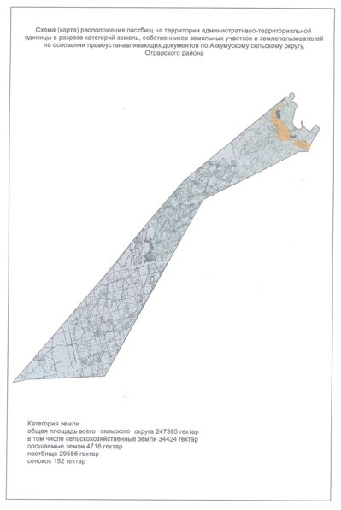

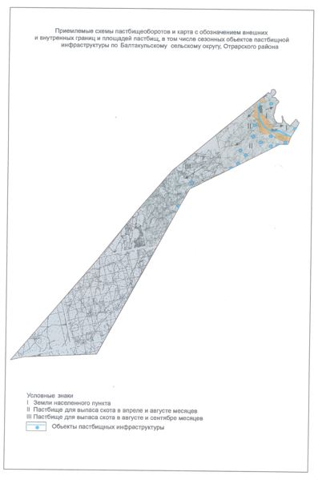

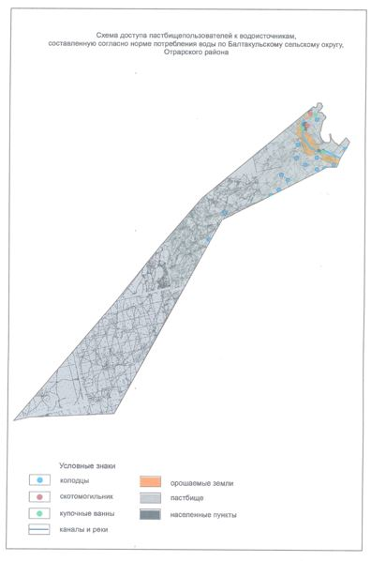

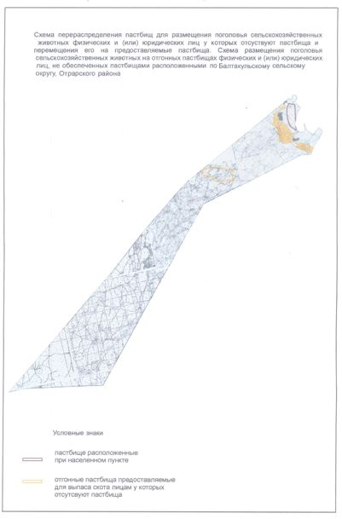

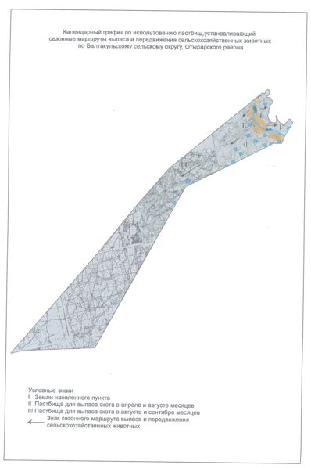

4. Коксарайский сельский округ
Центр-село Коксарай
Населенные пункты - Коксарай, Жанкел, Шенгелды, Ызакол.
Количество населения - 5050 человек.
Общая площадь всего округа - 469718 гектар.
В том числе:
сельскохозяйственные земли - 189342 гектар;
общие пахотные земли - 4589 гектар;
орошаемые земли - 4589 гектар;
пастбищные земли - 184563 гектар;
сенокос земли – 190 гектар.
Данные о количестве поголовья скота сельскохозяйственных животных по населенным пунктам:

№ | Населенные пункты | Верблюд | Лощадь | Крупнорогатый скот | Мелкорогатый скот
1 | Коксарай | 456 | 779 | 2435 | 16493
2 | Жанкель | 45 | 374 | 783 | 7619
3 | Шенгельды | 178 | 291 | 967 | 4652
4 | Ызаколь | 27 | 262 | 476 | 2489
 | Всего | 706 | 1706 | 4661 | 31253

Данные о ветеринарно-санитарных учреждениях:

№ | Населенные пункты | Ветеринарные стации | Купка мелкорогатого скота | Пункт искусственного осеменения | Биотермические котловины
1 | Коксарай | 1 | 2 | 1 | 1
2 | Жанкель | - | 1 | 1 | 0
3 | Шенгельды | - | 1 | 1 | 1
4 | Ызаколь | - | 0 | 0 | 1
 | Всего | 1 | 4 | 3 | 3

График календаря использования пастбищ для распределения сельскохозяйственных животных и сезонных маршрутов распространения. Продолжительность пастбищного периода следующая:

№ | Форма выпуска, срок перегона скота в горной зоне | Срок возврата скота в горной зоне выпуска | Примечание
1 | Апрель - май | Август - сентябрь

График потребности в пастбище скота сельскохозяйственных животных:

№ | Населенные пункты | Общая площадь пастбищных угодий в сельских округах  гектар | Поголовья и площадь требуемых пастбищных угодии, гектар
 |  |  | Верблюд | Норма, гектар | Требуемые пастбищные угодия, гектар | Лощадь
1 | 2 | 3 | 4 | 5 | 6 | 7
1 | Коксарай |  | 456 | 12 | 5472 | 779
2 | Жанкель |  | 45 | 12 | 540 | 374
3 | Шенгельды |  | 178 | 12 | 2136 | 291
4 | Ызаколь |  | 27 | 12 | 324 | 262
 | Всего | 200407 | 706 | 12 | 8472 | 1706

Норма,  гектар | Требуемые пастбищные угодия, гектар | Крупнорогатый скот | Норма,  гектар | Требуемые пастбищные угодия, гектар | Мелкорогатый скот | Норма,  гектар
7 | 8 | 9 | 10 | 11 | 12 | 13
9 | 7011 | 2435 | 8 | 19480 | 16493 | 2,5
9 | 3366 | 783 | 8 | 6264 | 7619 | 2,5
9 | 2619 | 967 | 8 | 7736 | 4652 | 2,5
9 | 2358 | 476 | 8 | 3808 | 2489 | 2,5
9 | 15354 | 4661 | 8 | 37288 | 31253 | 2,5

Требуемые пастбищные угодия, гектар | Общая площадь требуемых пастбищных угодии, гектар | Общая разница в районе пастбищ и необходимых пастбищ, (+,-)
14 | 15 | 16
41233
19048
11630
6223
78134 | 139248 | +61159

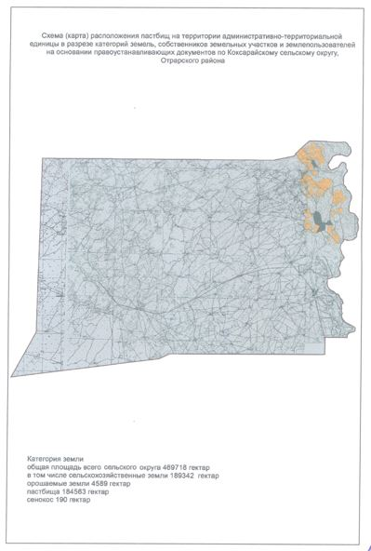

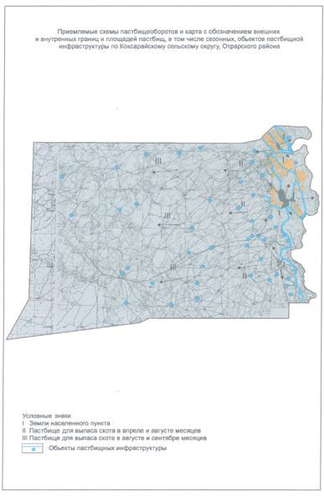

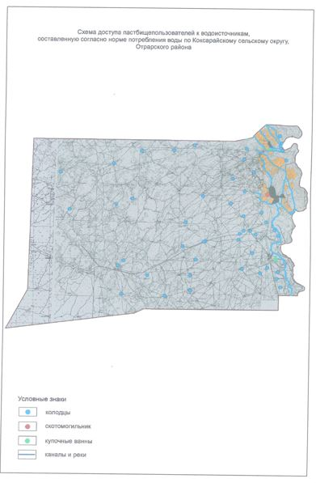

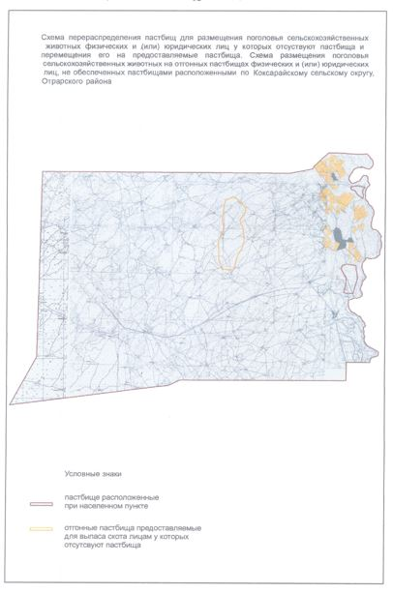

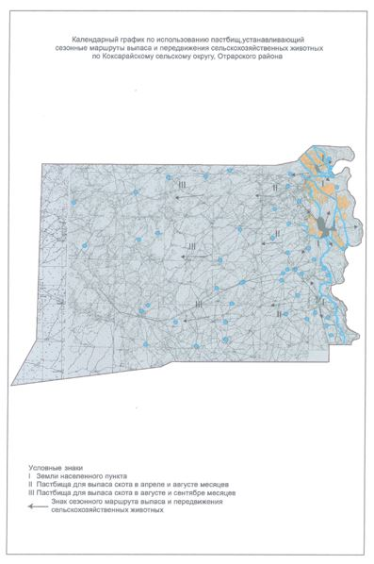

5. Караконырский сельский округ
Центр - село Караконыр.
Населенные пункты - Ш.Калдаяков, Бесторангыл, Сырдария, Арыс, Караконыр, Костуйин.
Количество населения - 3414 человек.
Общая площадь всего округа – 125271 гектар.
В том числе:
сельскохозяйственные земли - 109154 гектар;
общие пахотные земли - 2393 гектар;
орошаемые земли - 2393 гектар;
пастбищные земли - 106681 гектар;
многолетние насаждения - 61 гектар;
сенокосные земли -19 гектар.
Данные о количестве поголовья скота сельскохозяйственных животных по населенным пунктам:

№ | Населенные пункты | Верблюд | Лощадь | Крупнорогатый скот | Мелкорогатый скот
1 | Ш.Калдаяков | 482 | 689 | 543 | 20134
2 | Бесторангыл | 23 | 45 | 367 | 3421
3 | Сырдария | 18 | 22 | 459 | 4576
4 | Арысь | 33 | 48 | 346 | 5687
5 | Караконыр | 342 | 461 | 529 | 8745
6 | Костуйин | 237 | 234 | 759 | 8210
 | Всего: | 1135 | 1499 | 3003 | 50773

Данные о ветеринарно-санитарных учреждениях:

№ | Населенные пункты | Ветеринарные стации | Купка мелкорогатого скота | Пункт искусственного осеменения | Биотермические котловины
1 | Ш.Калдаяков | 1 | 1 | 1 | 1
2 | Бесторангыл | - | 1 | - | -
3 | Сырдария | - | - | - | -
4 | Арысь | - | - | - | -
5 | Караконыр | - | 1 | - | 1
6 | Костуйин | - | - | - | -
 | Всего: | 1 | 3 | 1 | 2

График календаря использования пастбищ для распределения сельскохозяйственных животных и сезонных маршрутов распространения. Продолжительность пастбищного периода следующая:

№ | Форма выпуска, срок перегона скота в горной зоне | Срок возврата скота в горной зоне выпуска | Примечание
1 | Апрель - май | Август - сентябрь

График потребности в пастбище скота сельскохозяйственных животных:

№ | Населенные пункты | Общая площадь пастбищных угодий в сельских округах  гектар | Поголовья и площадь требуемых пастбищных угодии, гектар
 |  |  | Верблюд | Норма, гектар | Требуемые пастбищные угодия, гектар | Лощадь
1 | 2 | 3 | 4 | 5 | 6 | 7
1 | Ш.Калдаяков |  | 482 | 12 | 5784 | 689
2 | Бесторангыл |  | 23 | 12 | 276 | 45
3 | Сырдария |  | 18 | 12 | 216 | 22
4 | Арысь |  | 33 | 12 | 396 | 48
5 | Караконыр |  | 342 | 12 | 4104 | 461
6 | Костуйин |  | 237 | 12 | 2844 | 234
 | Всего: | 110960 | 1135 | 12 | 13620 | 1499

Норма,  гектар | Требуемые пастбищные угодия, гектар | Крупнорогатый скот | Норма,  гектар | Требуемые пастбищные угодия, гектар | Мелкорогатый скот | Норма,  гектар
7 | 8 | 9 | 10 | 11 | 12 | 13
9 | 6201 | 543 | 8 | 4344 | 20134 | 2,5
9 | 405 | 367 | 8 | 2936 | 3421 | 2,5
9 | 198 | 459 | 8 | 3672 | 4576 | 2,5
9 | 432 | 346 | 8 | 2768 | 5687 | 2,5
9 | 4149 | 529 | 8 | 4232 | 8745 | 2,5
9 | 2106 | 759 | 8 | 6072 | 8210 | 2,5
9 | 13491 | 3003 | 8 | 24024 | 50773 | 2,5

Требуемые пастбищные угодия, гектар | Общая площадь требуемых пастбищных угодии, гектар | Общая разница в районе пастбищ и необходимых пастбищ, (+,-)
14 | 15 | 16
50335
8553
11440
14218
21863
20525
126933 | 178068 | -67108

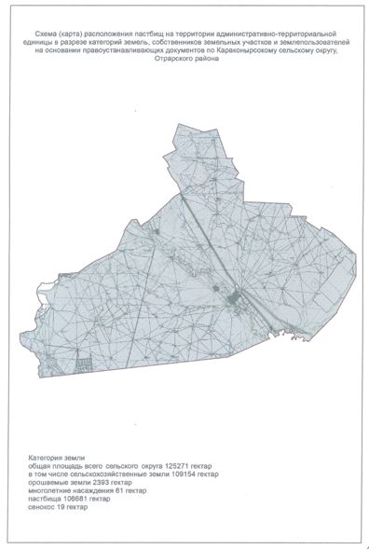

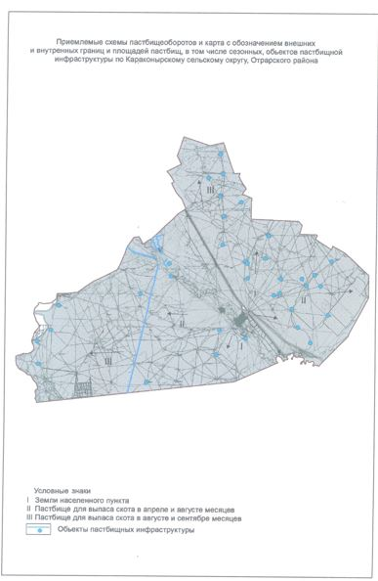

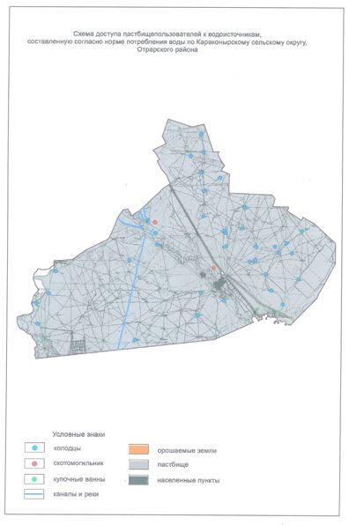

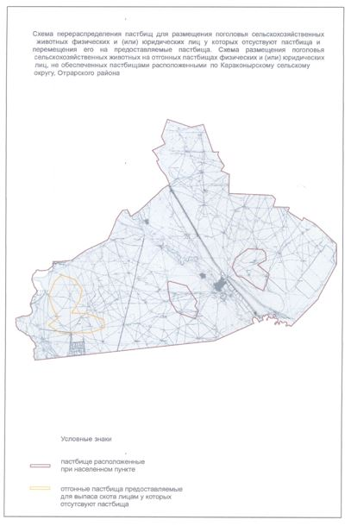

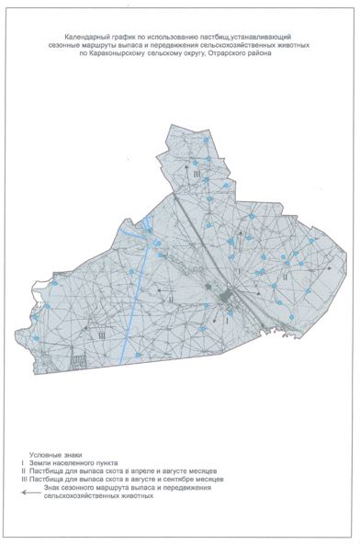

6. Каргалинский сельский округ
Центр-село Каргалы.
Населенные пункты-Каргалы, Отрар.
Количество населения - 2380 человек.
Общая площадь всего округа - 75638 гектар.
В том числе:
сельскохозяйственные земли - 58787 гектар;
орошаемые земли - 4111 гектар;
многолетние насаждения - 157 гектар;
сенокосные земли - 19 гектар;
пастбищные земли - 54518 гектар.
Данные о количестве поголовья скота сельскохозяйственных животных по населенным пунктам:

№ | Населенные пункты | Верблюд | Лощадь | Крупнорогатый скот | Мелкорогатый скот
1 | Каргалы | - | 449 | 1264 | 14213
2 | Отрар | - | 784 | 1576 | 10826
 | Всего | - | 1233 | 2840 | 25039

Данные о ветеринарно-санитарных учреждениях:

№ | Населенные пункты | Ветеринарные стации | Купка мелкорогатого скота | Пункт искусственного осеменения | Биотермические котловины
1 | Каргалы | 1 | 1 | 1 | 1
2 | Отрар | - | 1 | 1 | 1
 | Всего: | 1 | 2 | 2 | 2

График календаря использования пастбищ для распределения сельскохозяйственных животных и сезонных маршрутов распространения. Продолжительность пастбищного периода следующая:

№ | Форма выпуска, срок перегона скота в горной зоне | Срок возврата скота в горной зоне выпуска | Примечание
1 | Апрель - май | Август - сентябрь

График потребности в пастбище скота сельскохозяйственных животных:

№ | Населенные пункты | Общая площадь пастбищ в населенных пунктах,  гектар | Поголовья скота и требуемая площадь пастбищных земель, гектар
 |  |  | Лощадь | Норма,  гектар | Необходимые пастбища,гектар | Крупнорогатый скот
1 | 2 | 3 | 4 | 5 | 6 | 7
1 | Каргалы | 29570 | 449 | 9 | 4041 | 1264
2 | Отрар | 32412 | 784 | 9 | 7056 | 1576
 | Всего | 61982 | 1233 | 9 | 11097 | 2840

Норма,  гектар | Необходимые пастбища,  гектар | Мелкорогатый скот | Норма,  гектар | Необходимые пастбища,  гектар | Общая площадь необходимых пастбищ,  гектар | Разница между общей пастбищей и необходимой пастбищ в населенных пунктах,(-,+)
8 | 9 | 10 | 11 | 12 | 13 | 14
8 | 10112 | 14213 | 2,5 | 35532,5
8 | 12608 | 10826 | 2,5 | 27065
8 | 22720 | 25039 | 2,5 | 62597,5 | 96414,5 | -34432,5

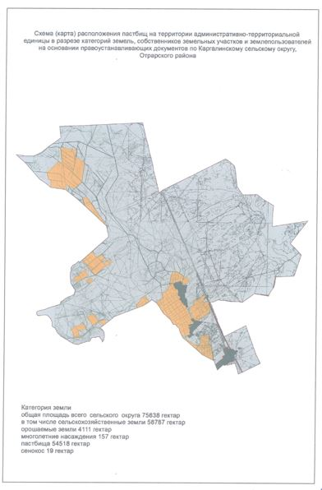

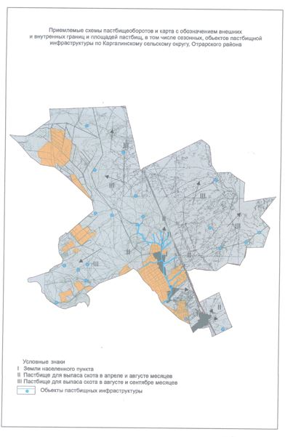

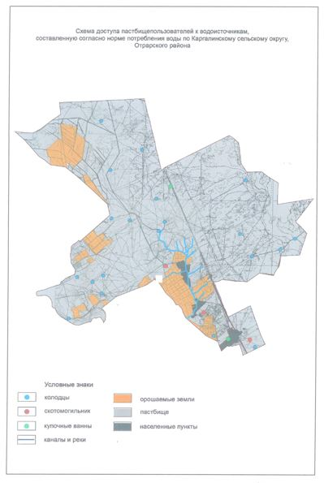

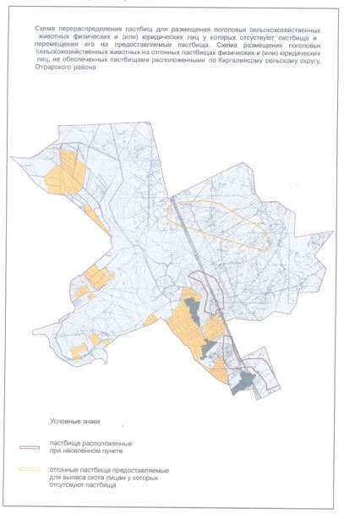

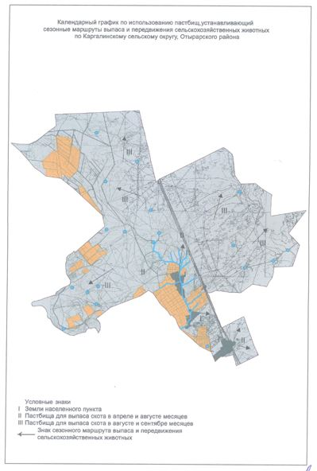

7. Когамский сельский округ
Центр-село Когам.
Населенные пункты-Когам, Талапты, Мыншукыр.
Количество населения - 3761 человек.
Общая площадь всего округа - 15086 гектар.
В том числе:
сельскохозяйственные земли - 6924 гектар;
общие пахотные земли - 2609 гектар;
орошаемые земли - 2609 гектар;
сенокосные земли - 19 гектар;
пастбищные земли - 4296 гектар.
Данные о количестве поголовья скота сельскохозяйственных животных по населенным пунктам:

№ | Населенные пункты | Верблюд | Лощадь | Крупнорогатый скот | Мелкорогатый скот
1 | Когам | 50 | 687 | 1968 | 13678
2 | Мыншукыр | - | 145 | 682 | 1472
3 | Талапты | 30 | 147 | 1120 | 5192
 | Всего: | 80 | 979 | 3770 | 20342

Данные о ветеринарно-санитарных учреждениях:

№ | Населенные пункты | Ветеринарные стации | Купка мелкорогатого скота | Пункт искусственного осеменения | Биотермические котловины
1 | Когам | 1 | 1 | 1 | 1
2 | Мыншукыр | - | - | 1 | 1
3 | Талапты | - | 1 | 1 | -
 | Всего | 1 | 2 | 3 | 2

График календаря использования пастбищ для распределения сельскохозяйственных животных и сезонных маршрутов распространения. Продолжительность пастбищного периода следующая:

№ | Форма выпуска, срок перегона скота в горной зоне | Срок возврата скота в горной зоне выпуска | Примечание
1 | Апрель - май | Август - сентябрь

График потребности в пастбище скота сельскохозяйственных животных:

№ | Населенные пункты | Общая площадь пастбищных угодий в сельских округах  гектар | Поголовья и площадь требуемых пастбищных угодии, гектар
 |  |  | Верблюд | Норма, гектар | Требуемые пастбищные угодия, гектар | Лощадь
1 | 2 | 3 | 4 | 5 | 6 | 7
1 | Когам |  | 50 | 12 | 600 | 687
2 | Мыншукыр |  | 0 | 12 | 0 | 145
3 | Талапты |  | 30 | 12 | 360 | 147
 | Всего: | 5974 | 80 | 12 | 960 | 979

Норма,  гектар | Требуемые пастбищные угодия, гектар | Крупнорогатый скот | Норма,  гектар | Требуемые пастбищные угодия, гектар | Мелкорогатый скот | Норма,  гектар
7 | 8 | 9 | 10 | 11 | 12 | 13
9 | 6183 | 1968 | 8 | 15744 | 13678 | 2,5
9 | 1305 | 682 | 8 | 5456 | 1472 | 2,5
9 | 1323 | 1120 | 8 | 8960 | 5192 | 2,5
9 | 8811 | 3770 | 8,0 | 30160 | 20342 | 2,5

Требуемые пастбищные угодия, гектар | Общая площадь требуемых пастбищных угодии, гектар | Общая разница в районе пастбищ и необходимых пастбищ, (+,-)
14 | 15 | 16
34195
3680
12980
50855 | 90786 | -84812

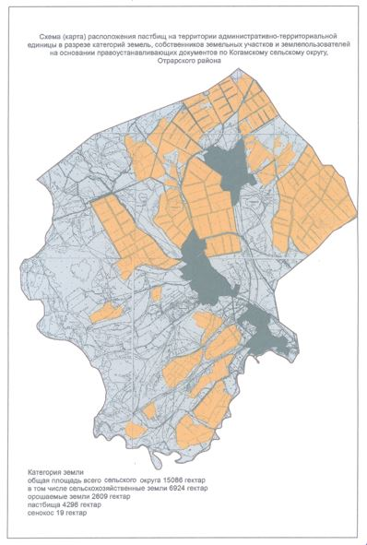

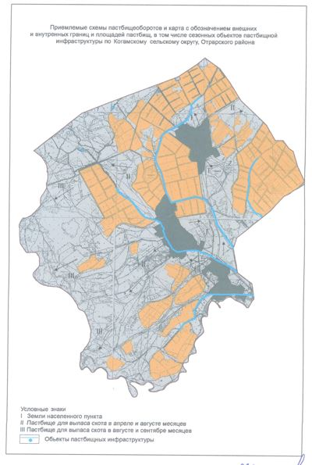

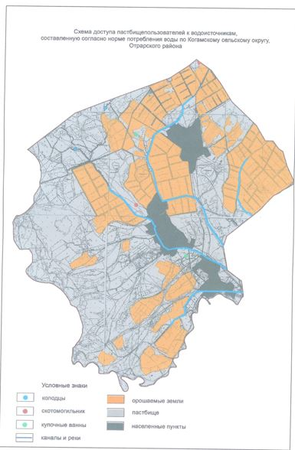

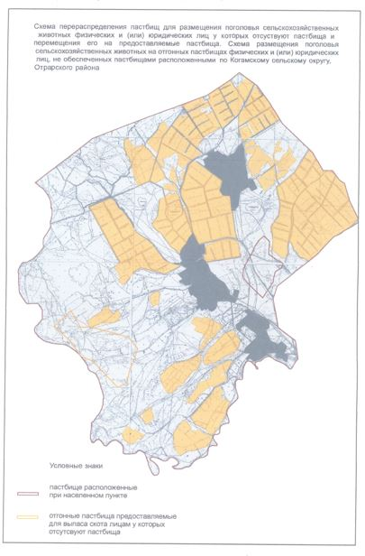

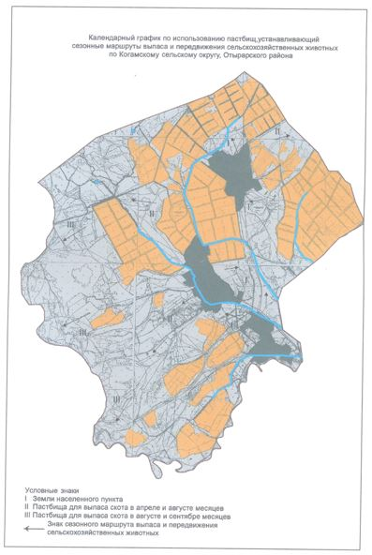

8. Маякумский сельский округ
Центр-село Маякум.
Населенные пункты-Маякум, Костерек, Бестам, Ешки Кора, Аккум.
Количество населения - 4023 человек.
Общая площадь всего округа - 283251 гектар.
В том числе:
сельскохозяйственные земли - 72303 гектар;
общие пахотные земли - 4486 гектар;
орошаемые земли - 4486 гектар;
многолетние насаждения - 109 гектар;
сенокосные земли - 151 гектар;
пастбищные земли - 67547 гектар.
Данные о количестве поголовья скота сельскохозяйственных животных по населенным пунктам:

№ | Населенные пункты | Верблюд | Лощадь | Крупнорогатый скот | Мелкорогатый скот
1 | Маякум | 786 | 985 | 2345 | 24531
2 | Костерек | 512 | 614 | 1463 | 19764
3 | Бестам | 412 | 346 | 976 | 14673
4 | Ешки Кора | 411 | 656 | 969 | 10409
5 | Аккум | - | - | 665 | -
 | Всего: | 2121 | 2601 | 6418 | 69377

Данные о ветеринарно-санитарных учреждениях:

№ | Населенные пункты | Ветеринарные стации | Купка мелкорогатого скота | Пункт искусственного осеменения | Биотермические котловины
1 | Маякум | 1 | 1 | 1 | 1
2 | Костерек | - | 1 | - | -
3 | Бестам | - | - | - | 1
4 | Ешки Кора | - | - | - | -
5 | Аккум | - | - | - | -
 | Всего: | 1 | 2 | 1 | 2

График календаря использования пастбищ для распределения сельскохозяйственных животных и сезонных маршрутов распространения. Продолжительность пастбищного периода следующая:

№ | Форма выпуска, срок перегона скота в горной зоне | Срок возврата скота в горной зоне выпуска | Примечание
1 | Апрель - май | Август - сентябрь

График потребности в пастбище скота сельскохозяйственных животных:

№ | Населенные пункты | Общая площадь пастбищных угодий в сельских округах  гектар | Поголовья и площадь требуемых пастбищных угодии, гектар
 |  |  | Верблюд | Норма, гектар | Требуемые пастбищные угодия, гектар | Лощадь
1 | 2 | 3 | 4 | 5 | 6 | 7
1 | Маякум | 45672 | 786 | 12 | 9432 | 985
2 | Костерек | 21473 | 512 | 12 | 6144 | 614
3 | Бестам | 19876 | 412 | 12 | 4944 | 346
4 | Ешки Кора | 9784 | 411 | 12 | 4932 | 656
5 | Аккум | 3192 | - | 12 | - | -
 | Всего: | 99997 | 2121 | 12 | 25452 | 2601

Норма,  гектар | Требуемые пастбищные угодия, гектар | Крупнорогатый скот | Норма,  гектар | Требуемые пастбищные угодия, гектар | Мелкорогатый скот | Норма,  гектар
7 | 8 | 9 | 10 | 11 | 12 | 13
9 | 8865 | 2345 | 8 | 18760 | 24531 | 2,5
9 | 5526 | 1463 | 8 | 11704 | 19764 | 2,5
9 | 3114 | 976 | 8 | 7808 | 14673 | 2,5
9 | 5904 | 969 | 8 | 7752 | 10409 | 2,5
9 | - | 665 | 8 | 5320 | - | 2,5
9 | 23409 | 6418 | 8 | 51344 | 69377 | 2,5

Требуемые пастбищные угодия, гектар | Общая площадь требуемых пастбищных угодии, гектар | Общая разница в районе пастбищ и необходимых пастбищ, (+,-)
14 | 15 | 16
61327,5
49410
36682,5
26022,5
-
173442,5 | 273647,5 | -173650,5

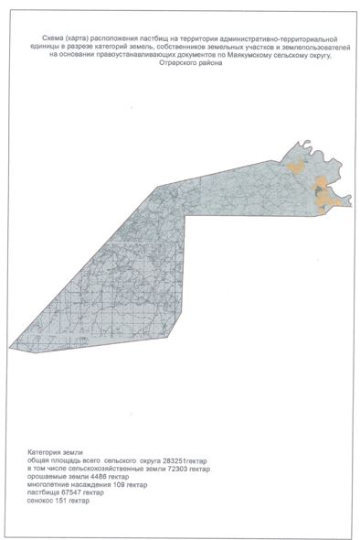

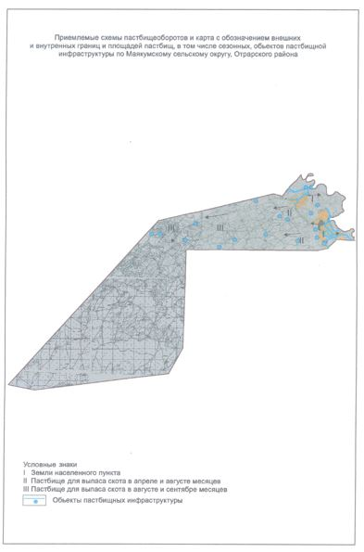

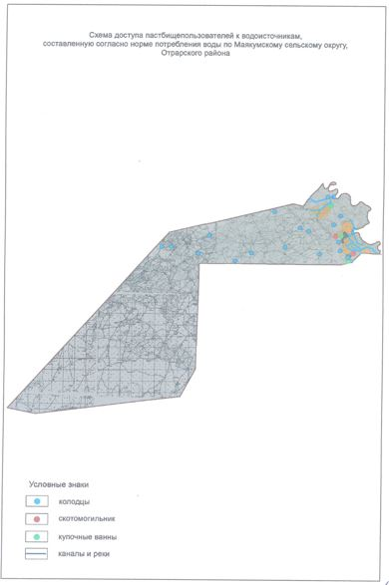

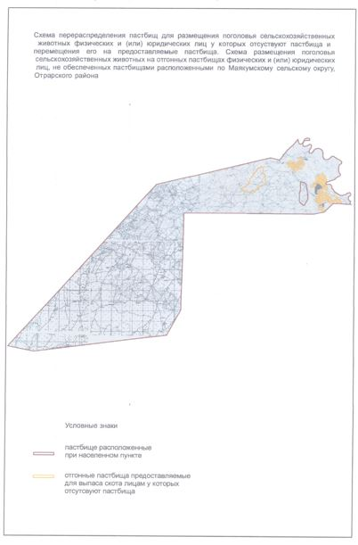

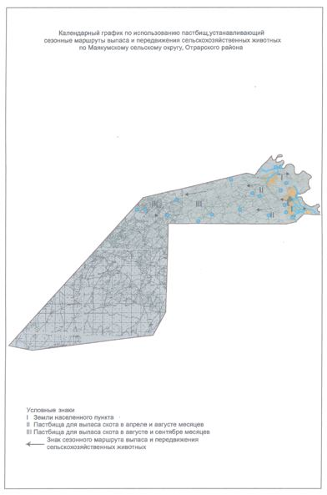

9. Отрарский сельский округ
Центр-село Арыс.
Населенные пункты-Арыс, М.Шойманов.
Количество населения - 5165 человек.
Общая площадь всего округа - 22524 гектар.
В том числе:
сельскохозяйственные земли - 10083 гектар;
общие пахотные земли - 2784 гектар;
орошаемые земли -2784 гектар;
многолетние насаждения - 2 гектар;
пастбищные земли - 7297 гектар.
Данные о количестве поголовья скота сельскохозяйственных животных по населенным пунктам.

№ | Населенные пункты | Верблюд | Лощадь | Крупнорогатый скот | Мелкорогатый скот
1 | Арыс | 237 | 459 | 1874 | 8742
2 | М.Шойманов | 238 | 499 | 2046 | 8783
 | Всего | 475 | 958 | 3920 | 17525

Данные о ветеринарно-санитарных учреждениях:

№ | Населенные пункты | Ветеринарные стации | Купка мелкорогатого скота | Пункт искусственного осеменения | Биотермические котлованы
1 | Арыс | 1 | - | - | 1
2 | М.Шойманов | - | 1 | 1 | -
 | Всего | 1 | 1 | 1 | 1

График календаря использования пастбищ для распределения сельскохозяйственных животных и сезонных маршрутов распространения. Продолжительность пастбищного периода следующая:

№ | Форма выпуска, срок перегона скота в горной зоне | Срок возврата скота в горной зоне выпуска | Примечание
1 | Апрель - май | Август - сентябрь

График потребности в пастбище скота сельскохозяйственных животных:

№ | Населенные пункты | Общая площадь пастбищных угодий в сельских округах  гектар | Поголовья и площадь требуемых пастбищных угодии, гектар
 |  |  | Верблюд | Норма, гектар | Требуемые пастбищные угодия, гектар | Лощадь
1 | 2 | 3 | 4 | 5 | 6 | 7
1 | Арыс | 7412 | 237 | 12 | 2844 | 459
2 | М.Шойманов | 5110 | 238 | 12 | 2856 | 499
 | Всего: | 12522 | 475 | 12 | 5700 | 958

Норма,  гектар | Требуемые пастбищные угодия, гектар | Крупнорогатый скот | Норма,  гектар | Требуемые пастбищные угодия, гектар | Мелкорогатый скот | Норма,  гектар
7 | 8 | 9 | 10 | 11 | 12 | 13
9 | 4131 | 1874 | 8 | 14992 | 8742 | 2,5
9 | 4491 | 2046 | 8 | 16368 | 8783 | 2,5
9 | 8622 | 3920 | 8 | 31360 | 17525 | 2,5

Требуемые пастбищные угодия, гектар | Общая площадь требуемых пастбищных угодии, гектар | Общая разница в районе пастбищ и необходимых пастбищ, (+,-)
14 | 15 | 16
21855 | 43822 | -36410
21957,5 | 45672,5 | -40562,5
43812,5 | 89494,5 | -76972,5

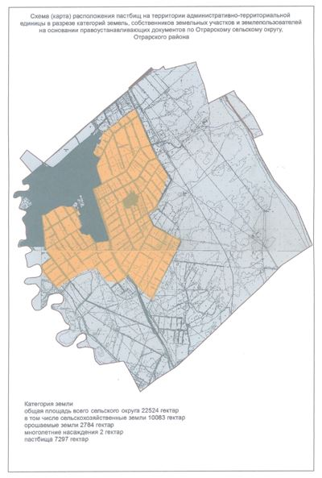

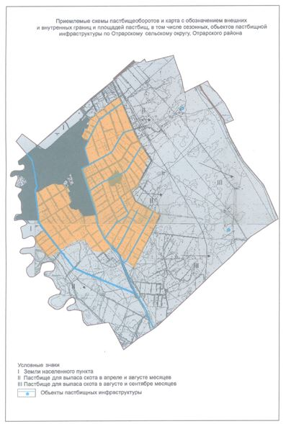

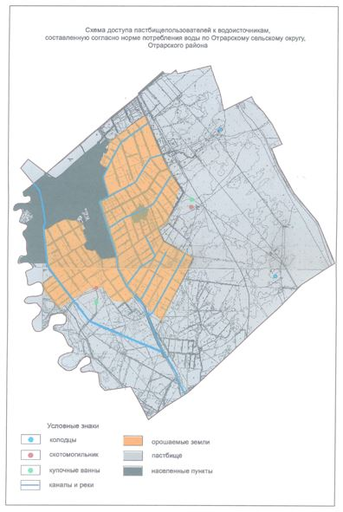

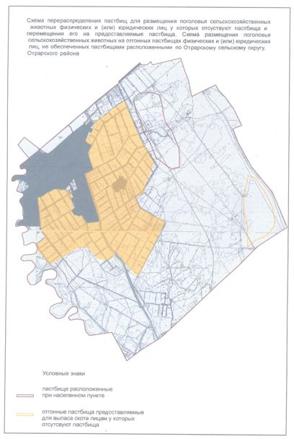

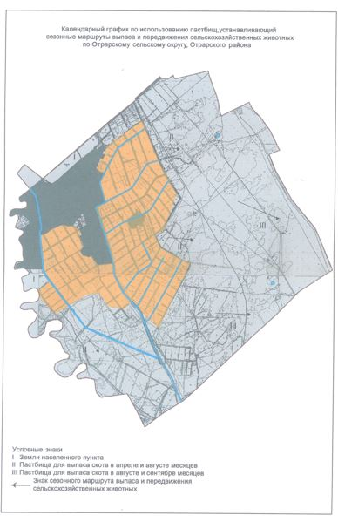

10. Талаптинский сельский округ
Центр-село Кокмардан.
Населенные пункты-Кокмардан, Ынталы, Шытты, Сарыкол.
Количество населения - 5597 человек.
Общая площадь всего округа - 35550 гектар.
В том числе:
сельскохозяйственные земли - 12507 гектар;
общие пахотные земли - 4404 гектар;
орошаемые земли - 4404 гектар;
многолетние насаждения - 1 гектар;
сенокосные земли - 3 гектар;
пастбищные земли - 8099 гектар.
Данные о количестве поголовья скота сельскохозяйственных животных по населенным пунктам:

№ | Населенные пункты | Верблюд | Лощадь | Крупнорогатый скот | Мелкорогатый скот
1 | Кокмардан | 2 | 145 | 1423 | 5471
2 | Шытты | 1 | 138 | 1234 | 2648
3 | Ынталы | 1 | 142 | 1239 | 2872
4 | Сарыкол | 1 | 240 | 599 | 2350
 | Всего: | 5 | 665 | 4495 | 13341

Данные о ветеринарно-санитарных учреждениях:

№ | Населенные пункты | Ветеринарные стации | Купка мелкорогатого скота | Пункт искусственного осеменения | Биотермические котловтны
1 | Кокмардан | 1 | 1 | 1 | -
2 | Шытты | - | - | 1 | 1
3 | Ынталы | - | 1 | 1 | -
4 | Сарыкол | - | - | 1 | -
 | Всего: | 1 | 2 | 4 | 1

График календаря использования пастбищ для распределения сельскохозяйственных животных и сезонных маршрутов распространения. Продолжительность пастбищного периода следующая:

№ | Форма выпуска, срок перегона скота в горной зоне | Срок возврата скота в горной зоне выпуска | Примечание
1 | Апрель - май | Август - сентябрь

График потребности в пастбище скота сельскохозяйственных животных:

№ | Населенные пункты | Общая площадь пастбищных угодий в сельских округах  гектар | Поголовья и площадь требуемых пастбищных угодии, гектар
 |  |  | Верблюд | Норма, гектар | Требуемые пастбищные угодия, гектар | Лощадь
1 | 2 | 3 | 4 | 5 | 6 | 7
1 | Көкмардан | 7035 | 2 | 12 | 24 | 145
2 | Шытты | 4367 | 1 | 12 | 12 | 138
3 | Ынталы | 3465 | 1 | 12 | 12 | 142
4 | Сарыкөл | 3129 | 1 | 12 | 12 | 240
 | Всего: | 17996 | 5 | 12 | 60 | 665

Норма,  гектар | Требуемые пастбищные угодия, гектар | Крупнорогатый скот | Норма,  гектар | Требуемые пастбищные угодия, гектар | Мелкорогатый скот | Норма,  гектар
7 | 8 | 9 | 10 | 11 | 12 | 13
9 | 1305 | 1423 | 8 | 11384 | 5471 | 2,5
9 | 1242 | 1234 | 8 | 9872 | 2648 | 2,5
9 | 1278 | 1239 | 8 | 9912 | 2872 | 2,5
9 | 2160 | 599 | 8 | 4792 | 2350 | 2,5
9 | 5985 | 4495 | 8 | 35960 | 13341 | 2,5

Требуемые пастбищные угодия, гектар | Общая площадь требуемых пастбищных угодии, гектар | Общая разница в районе пастбищ и необходимых пастбищ, (+,-)
14 | 15 | 16
13677,5
6620
7180
5875
33352,5 | 75357,5 | -57361,5

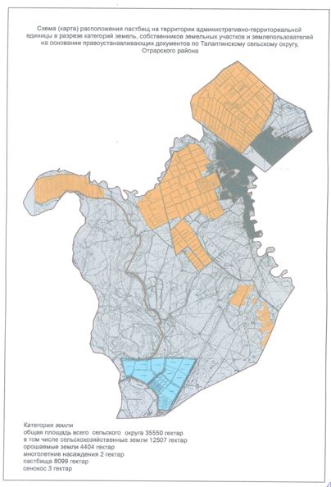

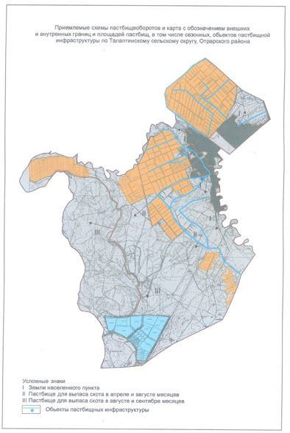

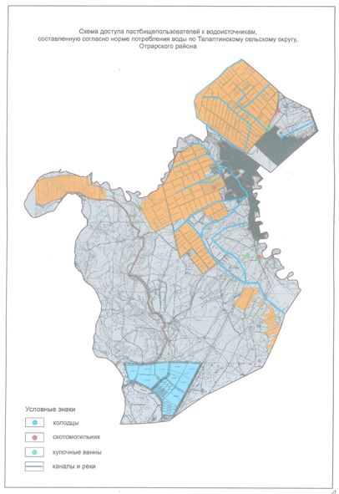

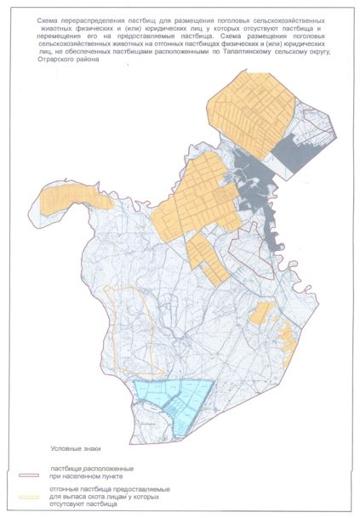

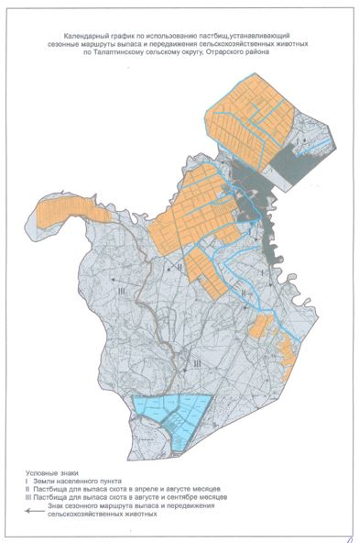

11. Темурский сельский округ
Центр-село Темур.
Населенные пункты - Темур, Акшокат, 37 Разъезд, Узынкудык, Отырабад.
Количество населения - 4604 человек.
Общая площадь всего округа - 2975 гектар.
Данные о количестве поголовья скота сельскохозяйственных животных по населенным пунктам:

№ | Населенные пункты | Верблюд | Лощадь | Крупнорогатый скот | Мелкорогатый скот
1 | Темур | - | 54 | 467 | 2345
2 | Акшокат | - | 28 | 364 | 942
3 | 37 Разъезд | - | 45 | 219 | 1142
4 | Узынкудык | - | 20 | 113 | 763
5 | Отырабад | - | 35 | 128 | 835
 | Всего |  | 182 | 1291 | 6027

Данные о ветеринарно-санитарных учреждениях:

№ | Населенные пункты | Ветеринарные стации | Купка мелко рогатого скота | Пункт искусственного осеменения | Биотермические котловины
1 | Темур | - | 1 | 1 | 1
2 | Акшокат | - | - | - | -
3 | 37 Разъезд | - | - | - | -
4 | Узынкудык | - | - | - | -
5 | Отырабад | - | 1 | - | -
 | Всего | - | 2 | 1 | 1

График календаря использования пастбищ для распределения сельскохозяйственных животных и сезонных маршрутов распространения. Продолжительность пастбищного периода следующая:

№ | Форма выпуска, срок перегона скота в горной зоне | Срок возврата скота в горной зоне выпуска | Примечание
1 | Апрель - май | Август - сентябрь

График потребности в пастбище скота сельскохозяйственных животных:

№ | Населенные пункты | Общая площадь пастбищ в населенных пунктах, гектар | Поголовья скота и требуемая площадь пастбищных земель, гектар
 |  |  | Лощадь | Норма, гектар | Необходимые пастбища, гектар | Крупнорогатый скот
1 | 2 | 3 | 4 | 5 | 6 | 7
1 | Темур | 2178 | 54 | 9 | 486 | 467
2 | Акшокат | 68 | 28 | 9 | 252 | 364
3 | 37 Разъезд | 36 | 45 | 9 | 405 | 219
4 | Узынкудык | 51 | 20 | 9 | 180 | 113
5 | Отырабад | 117 | 35 | 9 | 315 | 128
 | Всего | 2450 | 182 | 9 | 1638 | 1291

Норма,  гектар | Необходимые пастбища, гектар | Мелкорогатый скот | Норма,  гектар | Необходимые пастбища, гектар | Общая площадь необходимых пастбищ, гектар | Разница между общей пастбищей и необходимой пастбищ в населенных пунктах,(-,+)
8 | 9 | 10 | 11 | 12 | 13 | 14
8 | 3736 | 2345 | 2,5 | 5862,5
8 | 2912 | 942 | 2,5 | 2355
8 | 1752 | 1142 | 2,5 | 2855
8 | 904 | 763 | 2,5 | 1907,5
8 | 1024 | 835 | 2,5 | 2087,5
8 | 10328 | 6027 | 2,5 | 15067,5 | 27033,5 | -24583,5

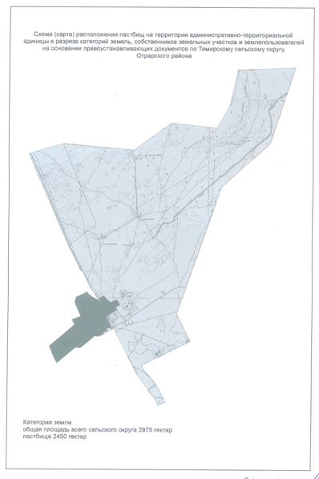

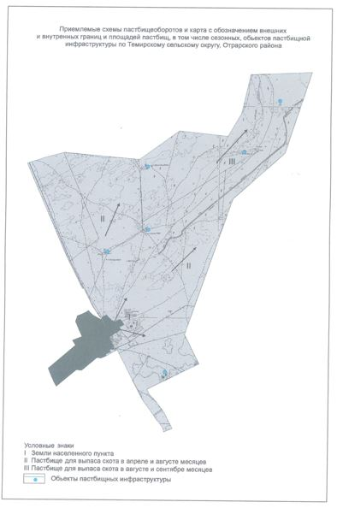

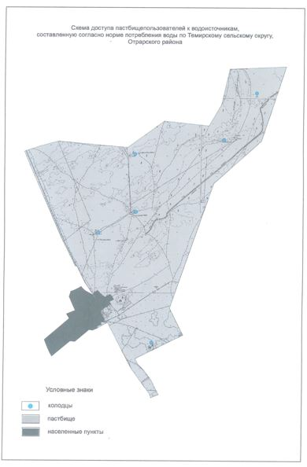

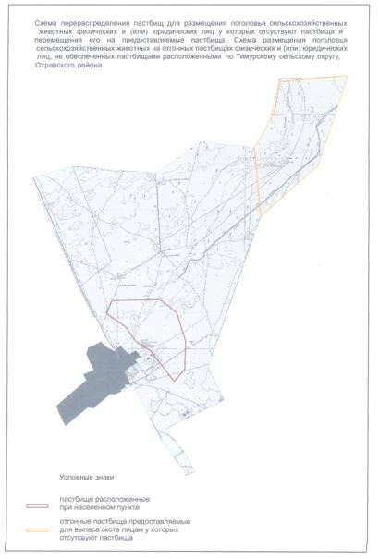

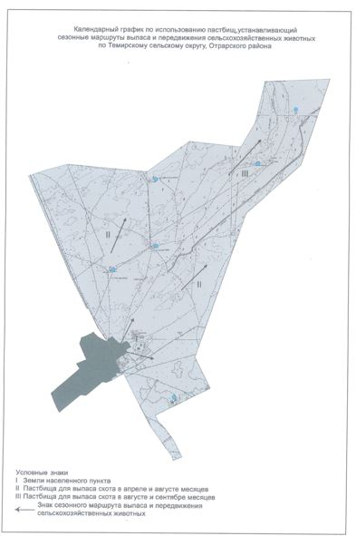

12. Шаульдерский сельский округ
Центр-село Шаульдер.
Населенные пункты - Шаульдер.
Количество населения - 9496 человек.
Общая площадь всего округа - 1782 гектар.
Данные о количестве поголовья скота сельскохозяйственных животных по населенным пунктам:

№ | Населенные пункты | Верблюд | Лощадь | Крупнорогатый скот | Мелкорогатый скот
1 | Шаульдер | - | 482 | 2114 | 3471
 | Всего | - | 482 | 2114 | 3471

Данные о ветеринарно-санитарных учреждениях:

№ | Населенные пункты | Ветеринарные стации | Купка мелко рогатого скота | Пункт искусственного осеменения | Биотермические котлованы
1 | Шаульдер | 1 | 1 | 1 | 2
 | Всего | 1 | 1 | 1 | 2

График календаря использования пастбищ для распределения сельскохозяйственных животных и сезонных маршрутов распространения. Продолжительность пастбищного периода следующая:

№ | Форма выпуска, срок перегона скота в горной зоне | Срок возврата скота в горной зоне выпуска | Примечание
1 | Апрель - май | Август - сентябрь

График потребности в пастбище скота сельскохозяйственных животных:

№ | Населенные пункты | Общая площадь пастбищ в населенных пунктах, га | Поголовья скота и требуемая площадь пастбищных земель, гектар
 |  |  | Лощадь | Норма, гектар | Необходимые пастбища,  гектар | Крупнорогатый скот
1 | 2 | 3 | 4 | 5 | 6 | 7
1 | Шаульдер | 1451 | 482 | 9,0 | 4338 | 2114
 | Всего | 1451 | 482 | 9,0 | 4338 | 2114

Норма,  гектар | Необходимые пастбища,  гектар | Мелкорогатый скот | Норма,  гектар | Необходимые пастбища,  гектар | Общая площадь необходимых пастбищ,  гектар | Разница между общей пастбищей и необходимой пастбищ в населенных пунктах,(-,+)
8 | 9 | 10 | 11 | 12 | 13 | 14
8,0 | 16912 | 3471 | 2,5 | 8677,5 | 29927,5 | -28476,5
8,0 | 16912 | 3471 | 2,5 | 8677,5 | 29927,5 | -28476,5

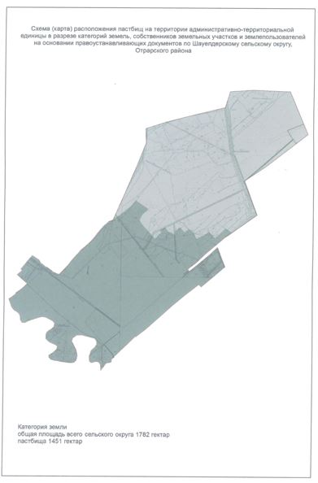

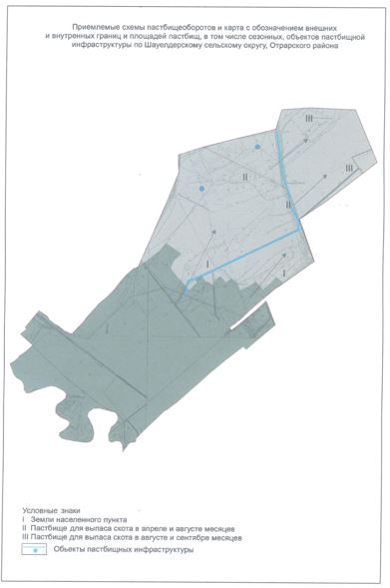

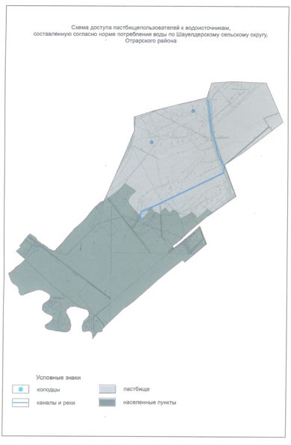

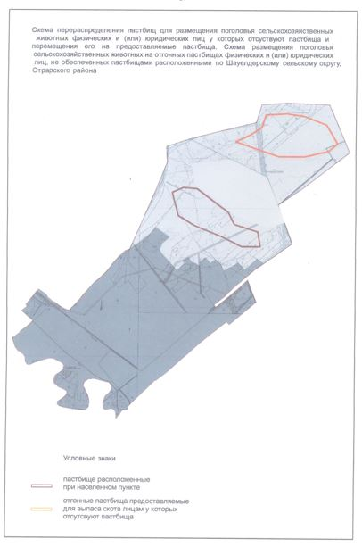

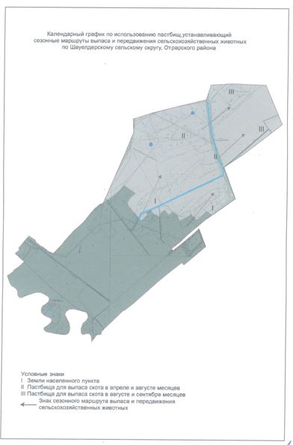

13. Шиликский сельский округ
Центр-село Жана Шилик.
Населенные пункты-Жана Шилик, Ески Шилик.
Количество населения - 2520 человек.
Общая площадь всего округа - 52152 гектар.
В том числе:
сельскохозяйственные земли - 28535 гектар;
общие пахотные земли - 1453 гектар;
орошаемые земли - 1453 гектар;
многолетние насаждения - 35 гектар;
сенокосные земли - 960 гектар;
пастбищные земли - 26087 гектар.
Данные о количестве поголовья скота сельскохозяйственных животных по населенным пунктам:

№ | Населенные пункты | Верблюд | Лощадь | Крупнорогатый скот | Мелкорогатый скот
1 | Жана Шилик | 305 | 246 | 1786 | 13946
2 | Ески Шилик | 203 | 409 | 1399 | 12089
 | Всего | 508 | 655 | 3185 | 26035

Данные о ветеринарно-санитарных учреждениях:

№ | Населенные пункты | Ветеринарные стации | Купка мелкорогатого скота | Пункт искусственного осеменения | Биотермические котлованы
1 | Жана Шилик | - | 1 | 1 | -
2 | Ески Шилик | 1 | - | 1 | 1
 | Всего | 1 | 1 | 2 | 1

График календаря использования пастбищ для распределения сельскохозяйственных животных и сезонных маршрутов распространения. Продолжительность пастбищного периода следующая:

№ | Форма выпуска, срок перегона скота в горной зоне | Срок возврата скота в горной зоне выпуска | Примечание
1 | Апрель - май | Август - сентябрь

График потребности в пастбище скота сельскохозяйственных животных:

№ | Населенные пункты | Общая площадь пастбищных угодий в сельских округах  гектар | Поголовья и площадь требуемых пастбищных угодии, гектар
 |  |  | Верблюд | Норма, гектар | Требуемые пастбищные угодия, гектар | Лощадь
1 | 2 | 3 | 4 | 5 | 6 | 7
1 | Жана Шилик | 16743 | 305 | 12 | 3660 | 246
2 | Ески Шилик | 20093 | 203 | 12 | 2436 | 409
 | Всего: | 36836 | 508 | 12 | 6096 | 655

Норма,  гектар | Требуемые пастбищные угодия,  гектар | Крупнорогатый скот | Норма,  гектар | Требуемые пастбищные угодия,  гектар | Мелкорогатый скот | Норма,  гектар
7 | 8 | 9 | 10 | 11 | 12 | 13
9 | 2214 | 1786 | 8 | 14288 | 13946 | 2,5
9 | 3681 | 1399 | 8 | 11192 | 12089 | 2,5
9 | 5895 | 3185 | 8 | 25480 | 26035 | 2,5

Требуемые пастбищные угодия, гектар | Общея площадь требуемых пастбищных угодии, гектар | Общая разница в районе пастбищ и необходимых пастбищ, (+,-)
14 | 15 | 16
34865 | 55027 | -38284
30222,5 | 47531,5 | -27438,5
65087,5 | 102558,5 | -65722,5

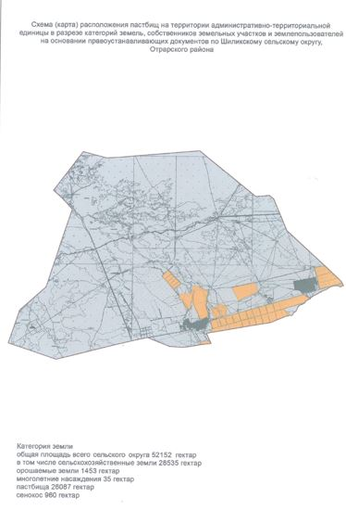

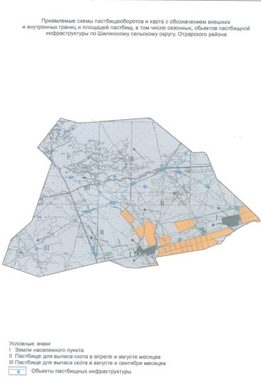

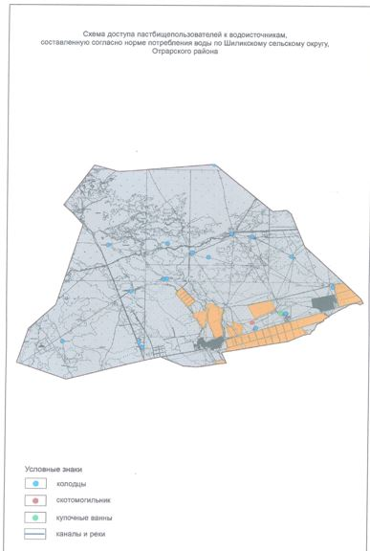

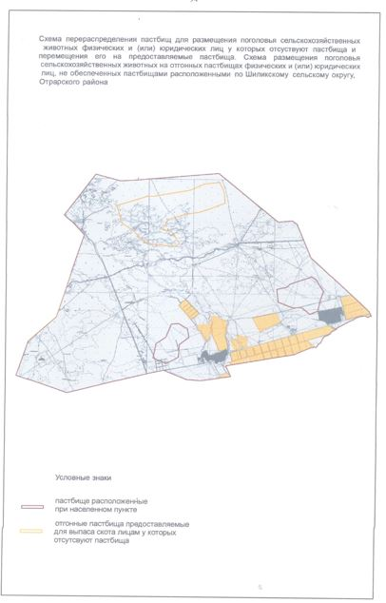

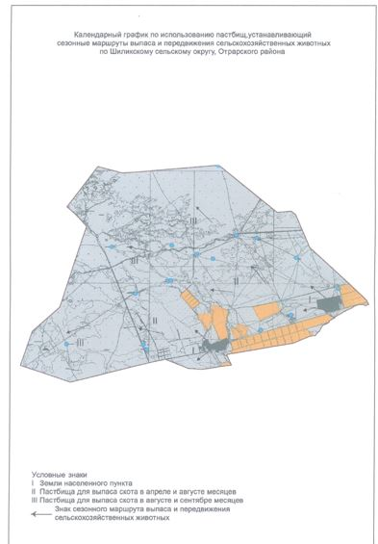

© 2012. РГП на ПХВ «Институт законодательства и правовой информации Республики Казахстан» Министерства юстиции Республики Казахстан

